BAB III

LOKASI DAN TATA LETAK PABRIK

Lokasi Pabrik
Pemilihan lokasi pabrik merupakan salah satu faktor yang sangat penting, karena sangat menentukan kemajuan pabrik tersebut pada saat produksi maupun distribusi dimasa yang akan datang. Dengan penentuan lokasi pabrik yang tepat akan menghasilkan biaya produksi yang minimal sehingga pabrik tersebut dapat berjalan efisien dan ekonomis (Peter, 1991). Faktor-faktor yang menjadi dasar pertimbangan dalam menentukan lokasi pabrik adalah sebagai berikut:
  - Penyediaan bahan baku
  - Pemasaran hasil produksi
  - Transportasi dan fasilitas pendukung
  - Utilitas
  - Penyediaan tenaga kerja
  - Keadaan iklim
Berdasarkan pertimbangan diatas, maka pabrik bioavtur ini direncanakan didirikan di Jl. Sungai Pinang, Kec. Rambutan, Kab. Banyu Asin, Sumatra Selatan, 30967. Dengan total luas 2,86 Ha.
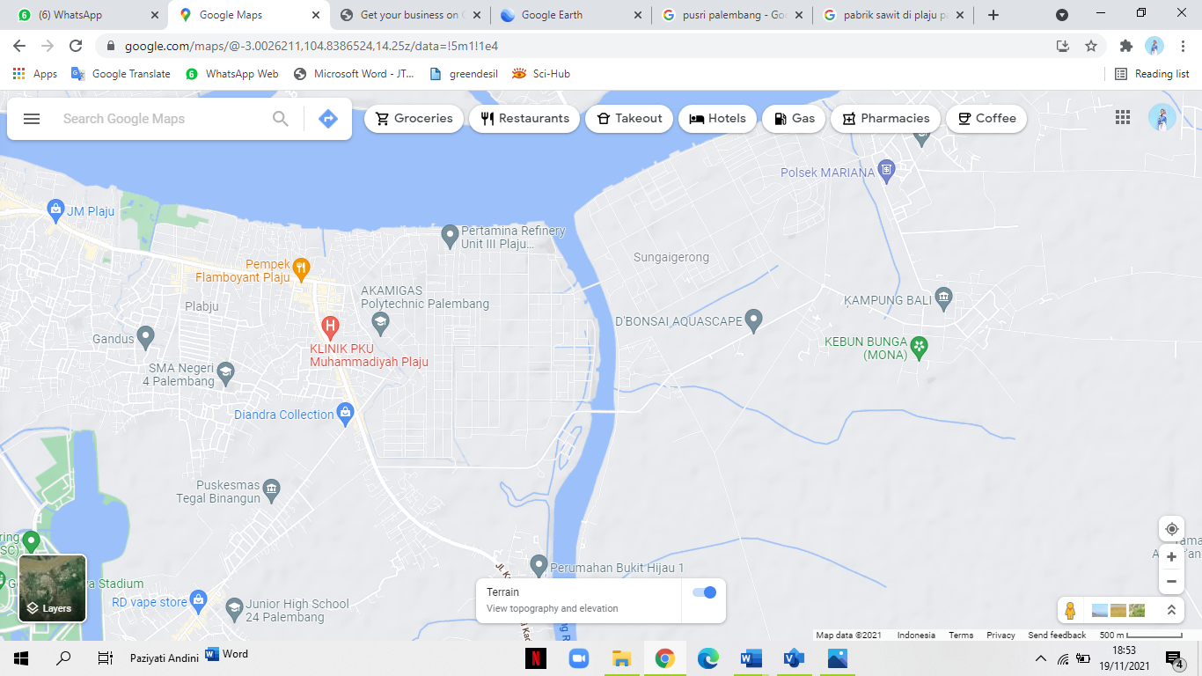
PT. ADDIN Energy, Plaju, Palembang
Gambar 3.1. Lokasi Pabrik Berdasarkan Peta Google Maps
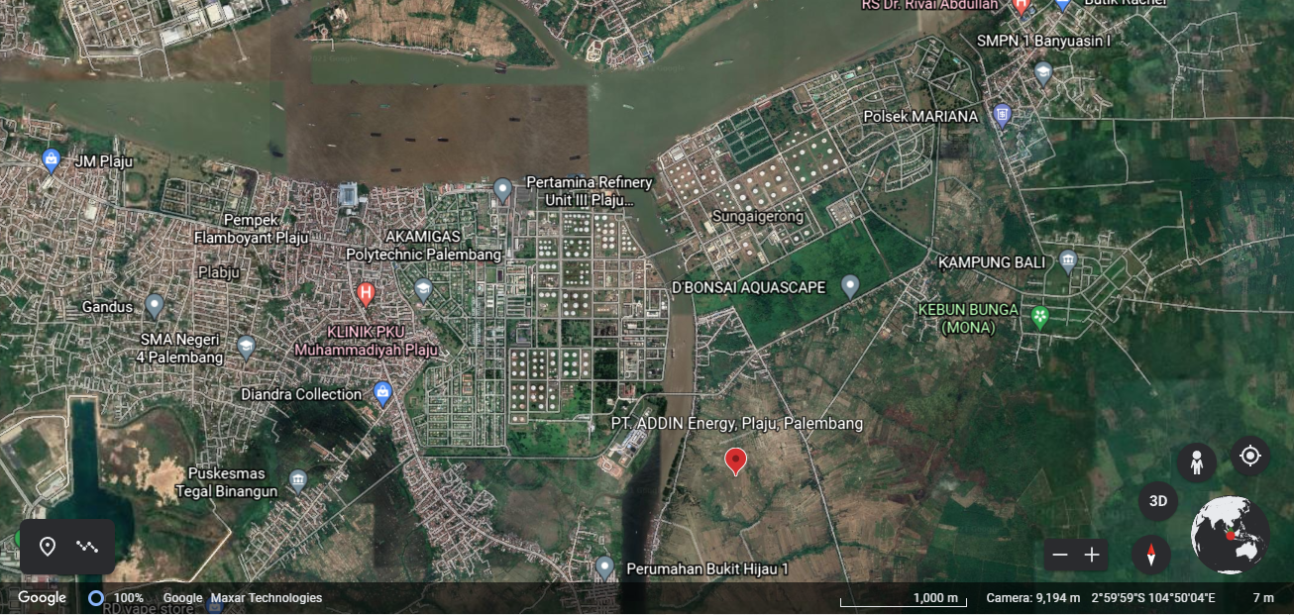
Gambar 3.2. Lokasi Pabrik Berdasarkan Satelit Google Maps

- Sumber Bahan Baku
Pemilihan lokasi pabrik dipengaruhi dengan dekatnya sumber bahan baku dengan pabrik. Dengan adanya sumber bahan baku, maka memudahkan berjalannya proses produksi serta mengurangi biaya transportasi. Provinsi Sumatera Selatan adalah salah satu penyumbang terbesar produksi CPO di Indonesia dengan total produksi pada tahun 2019 sebesar 4.256.106 ton, dengan luas area 1.221.208 Ha. Pabrik CPO disekitar pabrik antara lain PT. Mahkota Andalan Sawit, PT. Sawit Mas Sejahtera, PT. Perdana Sawit Mas, PTPN 7 Unit Sungai Niru, PTPN 7 Unit Betung, PTPN 7 Unit PKS Talang Sawit, PTPN 7 Unit Tebenan. Hidrogen didapatkan dari Pertamina RU III Plaju dan PT. Samator Gas Industri Palembang. Asam Fosfat (H₃PO₄) didapatkan dari PUSRI, Bleaching earth didapatkan dari PT. Chemicals Indonesia. Nitrogen didapatkan dari PT. Samator Gas.

- Utilitas
Sarana utilitas utama yang diperlukan bagi kelancaran produksi adalah air dan energi listrik. Untuk kebutuhan lisrik dapat dipenuhi dengan adanya turbin dan generator pada pabrik sedang kebutuhan air dapat dipenuhi oleh pihak pengelola kawasan industri yang diperoleh dari pengolahan air sungai komering.

- Transportasi dan Fasilitas Pendukung
Sarana transportasi yang strategis sangat mendukung bagi kelancaran pemasaran produk. Lokasi pabrik yang akan didirikan ini berdekatan dengan Sungai Musi yang tentunya akan lebih mempermudah keperluan pengiriman produk baik domestik maupun luar negeri. Jarak Jl. Sungai Pinang dengan ibukota tidak terlalu jauh, hanya ditempuh kurang lebih 25 menit melalui transportasi darat.
Infrastruktur seperti akses telekomunikasi, kesehatan, fasilita sanitasi, jalan, dermaga, listrik, air dan pendidikan sudah tersedia dengan baik, mapan, dan siap mendukung aktivitas produksi.

- Pemasaran Produk
Bioavtur merupakan bahan bakar alternatif berbahan baku minyak nabati yang lebih ramah lingkungan untuk bahan bakar pesawat. Produk samping Light gas, Naphtha dan biodiesel juga sangat bermanfaat untuk bahan bakar alternatif. Disekitar pabrik ada Pelabuhan sungai lais untuk distribusi produk secara lokal atau bahkan internasional seperti Singapura dan Malaysia, sehingga biaya dalam industri pemasaran dan transportasinya dapat ditekan (Kementerian Perindustrian, 2017).

- Penyediaan Tenaga Kerja
Tenaga kerja yang dibutuhkan pada pabrik ini meliputi tenaga kerja terdidik, terampil, maupun tenaga kasar. Tenaga kerja tersebut dapat diperoleh dari daerah sekitar lokasi pabrik dan luar daerah.

- Letak Geografis
Lokasi yang dipilih merupakan lokasi yang cukup stabil karena memiliki iklim rata-rata yang cukup baik. Seperti di daerah lain di Indonesia yang beriklim tropis dengan temperatur udara berkisar 23ºC – 33ºC.

Tata Letak Pabrik Dan Peralatan
3.2.1. Tata letak pabrik
Tata letak pabrik adalah susunan penempatan seluruh bagian pabrik, meliputi tempat kerja alat, tempat kerja karyawan, tempat penyimpanan barang, tempat penyediaan sarana utilitas, dan sarana lain bagi pabrik. Beberapa faktor perlu diperhatikan dalam penentuan tata letak pabrik, antara lain adalah pertimbangan ekonomis (biaya konstruksi dan operasi), kebutuhan proses, pemeliharaan keselamatan, perluasan di masa mendatang. Bangunan pabrik meliputi area proses, area tempat penyimpanan bahan baku dan produk, area utilitas, bengkel mekanik untuk pemeliharaan, gudang untuk pemeliharaan dan plant supplies, ruang kontrol, unit pemadam kebakaran, kantor administrasi, area parkir, dan taman.
Pengaturan letak peralatan proses pabrik harus dirancang seefisien mungkin. Peletakan alat–alat proses harus sebaik mungkin sehingga memberikan biaya kontruksi dengan operasi minimal. Biaya kontruksi dapat diminimalkan dengan mengatur letak alat sehingga menghasilkan pemipaan terpendek dan membutuhkan bahan kontruksi paling sedikit. Peletakan alat harus memberikan ruangan cukup bagi masing–masing alat agar dapat beroperasi dengan baik dengan distribusi utilitas mudah. Peralatan membutuhkan perhatian lebih dari operator harus diletakkan dekat control room. Tempat pengambilan sampel, valve, dan instrumen harus diletakkan pada ketinggian tertentu sehingga mudah dijangkau oleh operator. Peletakan alat proses harus memperhatikan ruangan untuk perawatan. Gambar tata letak pabrik dapat dilihat pada Gambar 3.3.
Gambar 3.3. Tata letak pabrik
Keterangan :
1 : Kantor petugas keamanan
: Tanaman
3.2.2. Tata letak Peralatan
Tata letak alat menampilkan letak alat-alat di pabrik. Penyusunan letak peralatan pabrik harus diperhatikan dengan baik dengan mempertimbangkan ukuran, mobilitas, keamanan, dan kemampuan untuk diawasi. Tata letak alat ditampilkan pada Gambar 3.4.
Gambar 3.4. Tata letak alat pabrik

Perkiraan Luas Tanah
Perkiraan pabrik bioavtur akan dibangun diatas tanah seluas 2,8622 Ha dengan perincian sebagai berikut:
- Luas area pabrik = 0,6881 Ha
- Luas area perkantoran = 1,5740 Ha
- Luas fasilitas penunjang = 1,2390 Ha
- Luas area perluasan pabrik = 0,600 Ha

